Aufwind für den regionalen Klimaschutz

Am 27. November 2017 feierten an der HLUW Yspertal die Klimabündnisgemeinden Martinsberg, Pöggstall, Dorfstetten und Yspertal ihre Jubiläen. LAbg. Bgm. Karl Moser gratulierte in Vertretung von Landeshauptfrau Johanna Mikl-Leitner für das Land Niederösterreich.

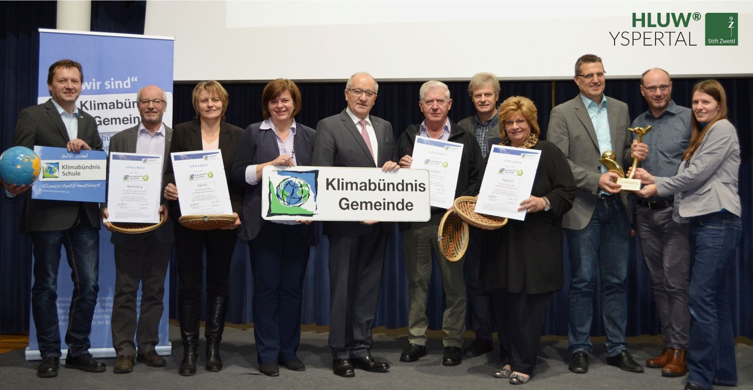

Klimabündnisgemeinden aus der Region rund um die HLUW Yspertal sind im Aufwind für unser Klima! (vlnr) Schulleiter Mag. Gerhard Hackl von der Klimabündnisschule HLUW Yspertal, Bgm. Friedrich Fürst von der Gemeinde Martinsberg, Vizebgm. Ing. Veronika Schroll von der Gemeinde Yspertal, DI Petra Schön vom Klimabündnis NÖ, LAbg. Bgm. Karl Moser in Vertretung von LH Johanna Mikl-Leitner, Bgm. Alois Fuchs von der Gemeinde Dorfstetten, Ignaz Röster von der eNu, Bgm. Margit Straßhofer von der Gemeinde Pöggstall, Bgm. Mag. Bernhard Kerndler von der Gemeinde Krummnussbaum (Gewinner des Österreichischen Klimaschutzpreisträger 2017), Ing. Paul Schachenhofer und DI Angelika Swoboda-Moser vom Klimabündnis NÖ; Foto: HLUW Yspertal

Yspertal, St. Pölten – Es war ein spannender Nachmittag in der Aula der HLUW Yspertal. Die 3. und 4. Klassen dieser unikaten Schule für Umwelt und Wirtschaft, Privatschule des Zisterzienserstiftes Zwettl, durften den Berichten über in den ausgezeichneten Gemeinden umgesetzten Maßnahmen, Aktionen und Zukunftsplänen für unser Klima lauschen. Gefeiert wurde die langjährige Mitgliedschaft der Gemeinden beim Österreichischen Klimabündnis.

Warum Klimabündnisgemeinde?

Die steigenden Treibhausgasemissionen, die Abholzung der Regenwälder und der damit verursachte Klimawandel haben Auswirkungen auf die ganze Erde. Klimaschutz erfordert lokale Initiativen und globale Zusammenschlüsse. „Das Klimabündnis ist eine globale Partnerschaft zum Schutz des Weltklimas. Die gemeinsamen Ziele sind die Reduktion von klimaschädlichen Treibhausgasemissionen in Europa durch Umsetzung lokaler Klimaschutzmaßnahmen und der Erhalt des Regenwaldes in Südamerika durch Unterstützung unserer indigenen PartnerInnen“, erklärte DI Petra Schön vom Klimabündnis NÖ. Zahlreiche umgesetzte Klimaschutzprojekte wurden bei dieser Festveranstaltung von den vier Gemeinden präsentiert. Von der Fernwärme aus Hackgut, E-Mobilitätsprojekten, öffentlichen Photovoltaikanlagen über die Schaffung eines Radwegenetzes und Wasserkraftwerken bis hin zum Erhalt der Nahversorger in den Gemeinden zeugten sie vom hohen Level der Aktivitäten in den prämierten Gemeinden für unser Weltklima.

Treffen zweier Klimaschutzpreisträger

Im Rahmen dieser Festveranstaltung kam es auch zum Treffen zweier Preisträger des Österreichischen Klimaschutzpreises aus dem Bezirk Melk. Die Gemeinde Krummnussbaum siegte 2017 mit ihrem Projekt „Klimafreundliche Siedlungsentwicklung“. Vor vier Jahren, im Jahr 2013, wurde auch die unikate Ausbildung an der HLUW Yspertal für ihren Einsatz für unser aller Klima mit dem Österreichischen Klimaschutzpreis ausgezeichnet. Schulleiter Mag. Gerhard Hackl gratulierte Bgm. Bernhard Kerndler und Vizebgm. Andrea Eichinger zum Gewinn des diesjährigen Klimaschutzpreises.

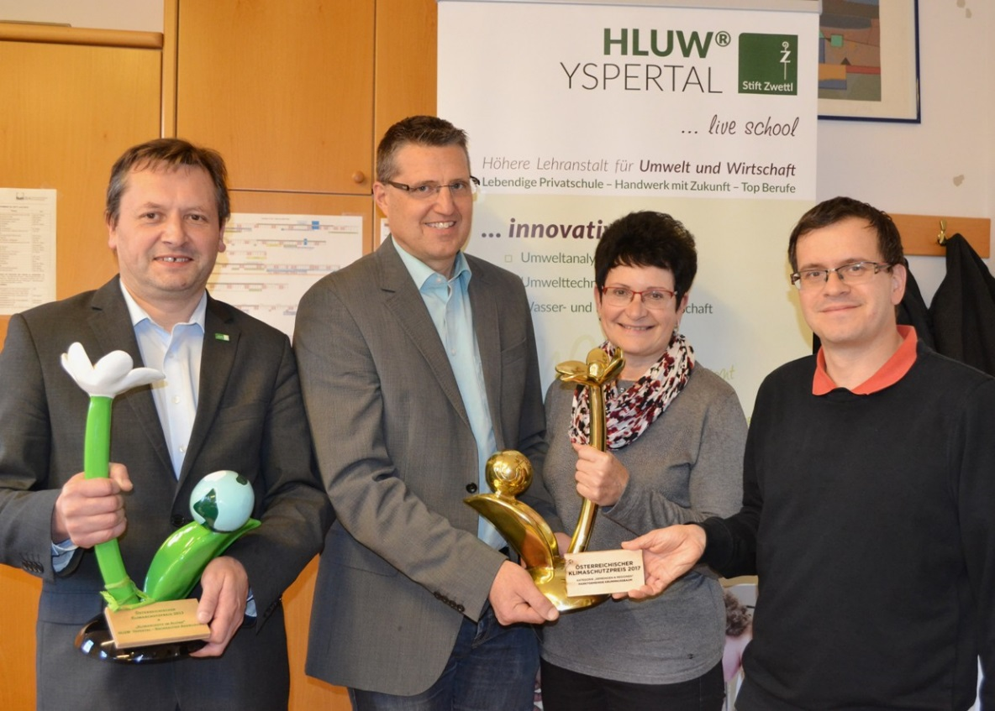
Treffen der zwei österreichischen Klimaschutzpreisträger aus dem Bezirk Melk – HLUW Yspertal und Gemeinde Krummnussbaum. (vlnr) Schulleiter Mag. Gerhard Hackl, Bgm. Mag. Bernhard Kerndler, Vizebgm. Andrea Eichinger und Mag. Mathias Eichinger von der Gemeinde Krummnussbaum; Foto: HLUW Yspertal

Die HLUW Yspertal ist natürlich auch Klimabündnisschule. Das Organisationsteam der Festveranstaltung um DI Petra Schön und DI Angelika Swoboda-Moser bedankte sich bei allen Teilnehmerinnen und Teilnehmern für die gelungene Feier.

Schau vorbei, mach mit!

Zahlreiche Jugendliche aus ganz Österreich besuchen schon diese Schule. Der Anteil der Mädchen liegt etwa bei 40 Prozent. Zwei Ausbildungszweige stehen zur Wahl: „Umwelt und Wirtschaft“ und „Wasser- und Kommunalwirtschaft“. Am Samstag, 13. Jänner 2018 von 9 bis 16 Uhr findet der nächste Informationstag statt und die Schule freut sich jederzeit über Schnupperschülerinnen und -schüler. Besuche doch einfach einmal diese lebendige Schule mit Top-Berufschancen in Yspertal! Infos unter: Tel.: 07415 7249 oder http://www.hluwyspertal.ac.at

Lebendige Privatschule des Stiftes Zwettl in Yspertal

Mit dem Slogan „Halte dich und unsere Umwelt fit!“ startet die moderne Schule aus dem Yspertal in die Zukunft. Familiäres, wertschätzendes und lebendiges Miteinander in Schule und Privatinternat sind neben hoher Fachkompetenz in Umweltchemie, Umwelttechnik und Umweltwirtschaft die wichtigsten Faktoren für den Erfolg der berufsbildenden höheren Privatschule aus Niederösterreich. Besonders wichtig ist die geistige und körperliche Fitness. Mit zahlreichen Sportangeboten, von Fußball für Mädchen und Burschen über Volleyball bis hin zum Bogenschießen und Fitnessprogrammen wird den Teenagern eine Menge geboten. Nach einer fünfjährigen Ausbildung kann man direkt ins Berufsleben einsteigen. Umwelt- und Abfallbeauftragte/r, Mikrobiologie- und Chemielaborant/in oder Umweltkaufmann/frau sind Beispiele dafür. Ein Drittel der Unterrichtszeit findet in Form von Praktika oder Projekten statt. Projektwochen und Fachexkursionen mit Auslandskontakten, miteinander arbeiten und Spaß haben und gemeinsam coole Freizeitangebote erleben, das alles sorgt für eine lebendige Berufsausbildung. Natürlich gibt es ein Privatinternat für Mädchen und Burschen. Mit umfangreichen Förderangeboten in der Schule und im Internat kann man seine persönliche Fitness steigern. Die Ausbildung schließt man mit der Reife- und Diplomprüfung ab und erlangt damit auch die Studienberechtigung.

